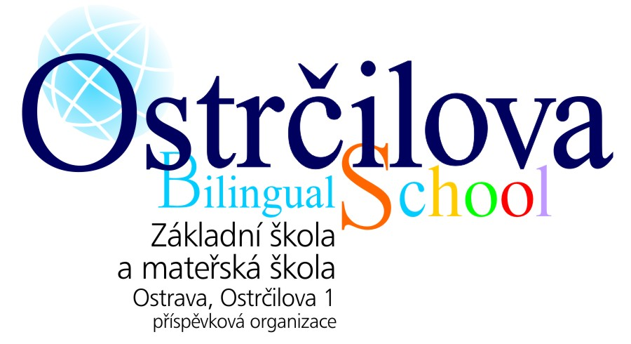

O D H L Á Š E N Í Ž Á K A

Odhlašuji tímto své dítě ………………………………………………………………..,
žáka (žákyni) …………… třídy, ke dni ………………… ze Základní školy, jejíž činnost vykonává Základní škola a mateřská škola Ostrava, Ostrčilova 1, příspěvková organizace.

Od ………………… nastoupí na ZŠ …………………………………………………………
………………………………………………………………………………………………….

Zajistím, aby zapůjčené učebnice touto školou a klíček od šatní skříňky byly odevzdány
dne …………………………………………………………………………………………….

Příloha: potvrzení školní jídelny

V Ostravě dne ………………………..

………………………………………. ……………………………………
Jméno a příjmení zákonného zástupce Podpis zákonného zástupce

